**Кикило Марья Андреева (Kikiłowna Marja)**

23 июня 1818 г – крещение (НИАБ 136-13-894, лист 98об, №19/1818-р (ориг)).

**НИАБ 136-13-894:** Лист 98об. **Метрическая запись №19/1818-р (ориг).**

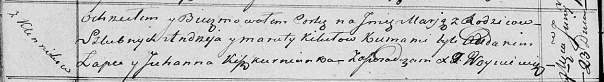

Осовская Покровская церковь. 23 июня 1818 года. Метрическая запись о крещении.

Kikiłowna Marja – дочь родителей с деревни Клинники.

Kikiło Andrzey – отец.

Kikiłowa Maruta – мать.

Łapieć Audakim – кум.

Kiszkurniurka Juhanna – кума.

Woyniewicz Tomasz – ксёндз.